Dzień 5 – Wielkanoc królika

- „Królik – kuzyn zająca” – słuchanie opowiadania.
Królik Wawrzyniec jest kuzynem zająca Leopolda, który mieszka w lesie. Wawrzyniec często słyszał jak to Leopold opowiadał o Wielkanocy. Wtedy wszystkie dzieci czekają na prezenty od zajączka, stawiają figurki zajączka w owsie, przy baziach. Zając mówi, że jest bardzo ważny w czasie świąt wielkanocnych. Królik zastanawiał się co tu zrobić, aby wszyscy mówili, że on też jest ważny w czasie świąt, a może nawet ważniejszy od zająca. Wawrzyniec myślał przez trzy dni z rzędu, aż przyszedł mu do głowy pomysł znakomity. - Zacznę od malowania jajek – pomyślał królik. Dostał ich bardzo dużo od zaprzyjaźnionej kury i zabrał się do roboty. Kiedy były gotowe włożył je do koszyka i poszedł w odwiedziny do znajomych. Jak myślisz, jakie wielkanocne zabawy urządził królik Wawrzyniec?
Rozmowa na podstawie opowiadania:
- Czyim kuzynem jest królik Wawrzyniec?
- Co o Wielkanocy mówił zając Leopold?
- O czym marzył Wawrzyniec?
- Jaki pomysł przyszedł mu do głowy?
- Od kogo Wawrzyniec wziął jajka?
- do kogo Wawrzyniec poszedł z jajkami?

- „Jakie wielkanocne zabawy urządził królik?” – omówienie obrazków.
Karta pracy, cz. 3, s. 70. Dzieci wypowiadają się na temat obrazków, opisują zabawy królika, nadają tytuły poszczególnym obrazkom.
- „Jajko” – zabawa badawcza. Rodzic demonstruje dzieciom rozbite jajko kurze. Dzieci omawiają z czego ono się składa, jaką ma konsystencję. Dzieci mówią w jakiej postaci można spożywać jajko i do zrobienia jakich dań jest ono potrzebne.

- Karta pracy, cz. 3, s. 71. Pokoloruj pisankę według instrukcji.

- „O której pisance mówię” – zabawa słowna. Tata/mama prezentuje pisanki różniące się umieszczonymi na nich wzorami. Opisuje wygląd pisanek, a dzieci wskazują odpowiednią pisankę używając liczebników porządkowych.

- Ćwiczenia dla dzieci - rozwijanie sprawności fizycznej

https://www.youtube.com/watch?v=2BQCcIjudZ8

- Język angielski.

- „Świąteczne kartki” – zabawa plastyczna. Dzieci mają do dyspozycji kolorowe kartki, mazaki, kredki, klej, nożyczki. Projektują świąteczną kartkę dla bliskiej osoby. Miło, by było gdybyście pochwalili się wykonaną pracą, wysyłając zdjęcie na naszą stronę internetową przedszkole.sloneczne.wola@gmail.com.

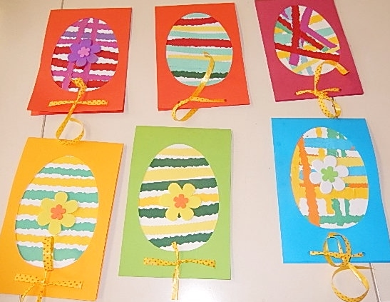

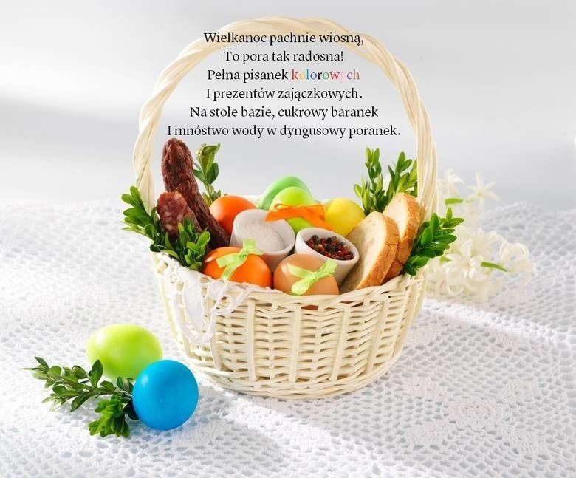
Życzy Pani Kasia

Zadanie dodatkowe dla chętnych:

